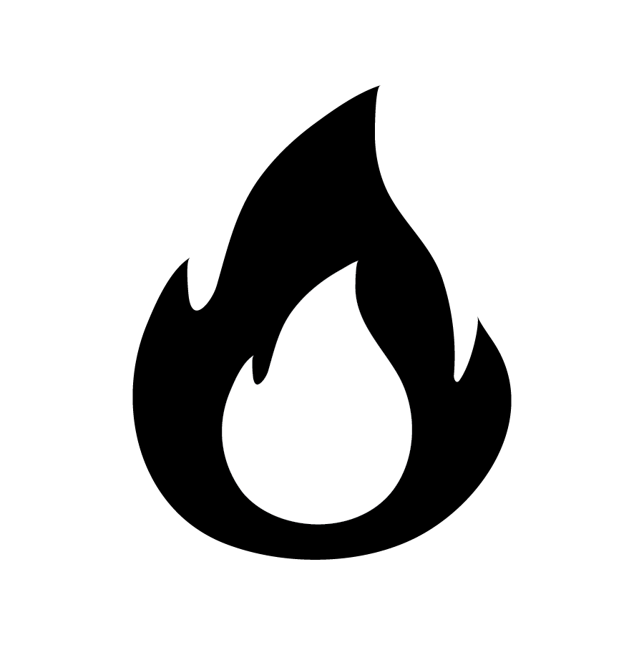
EVALUACION PREVIA
SEGURIDAD CONTRA INCENDIOS
ENTRENAMIENTO DE EXTINGUIDORES DE INCENDIO

Nombre: __________________________________________ Fecha:

Esta evaluación previa esta diseñada para determine lo que ya sabe sobre la seguridad contra incendios en un taller mecánico. Se le pedirá que complete nuevamente esta evaluación al final de la capacitación para poder evaluar lo que ha aprendido y tan bien el entrenador ha explicado los puntos principales. Esto no es una prueba y no se le calificara por su desempeño.

1. T F Llamar al 911 antes de intentar apagar un incendio con un extinguidor de incendios.

2. T F Usar un extinguidor de incendios para apagar un incendio clase B.

3. T F Cuando utilice un extinguidor de incendios, apuntar a la base del fuego.

4. T F Los productos que contienen compuestos orgánicos volátiles (COV) tienden a ser más inflamables.

5. T F Los extinguidores de incendios necesitan ser inspeccionados cada dos años para garantizar el buen funcionamiento.

6. T F Para prevenir que la boquilla se rompa, nunca coloque el extinguidor de incendios en posición vertical y sin soporte.

OPCION MULTIPLE:
Elija la mejor respuesta para cada pregunta de opción múltiple. Solo hay una respuesta correcta para cada pregunta.

1. ¿Cuál de las siguientes opciones son combustibles para un incendio tipo A?
- Papel
- Aceite de motor
- Interiores de autos
- a y c

2. ¿Cuál de las siguientes opciones se identifica más a la definición de COV?
a. Químicos con olor fuerte
b. Químicos que se evaporan fácilmente
c. Desengrasantes con solventes
d. Químicos inflamables

3. Los incendios clase C incluyen
a. Equipo eléctrico energizado
b. Trapos usados
c. Papel y madera
d. Aceite y grasa

4. Los incendios clase D incluyen:
a. Trapos usados
b. Aceite y grasa
c. Equipo eléctrico
d. Metales combustibles como el magnesio y el titanio

5. ¿Cuál de los siguientes extinguidores de incendios apagará un incendio de clase C?
a. Agua
b. Espuma
c. Dióxido de carbono
d. Energía seca

COMPLETA EL ESPACIO EN BLANCO: Elije la mejor palabra o frase de la siguiente lista para completar las oraciones.

Agua
Método PASS
Polvo seco
Espuma
Extinguidor de incendios ABC
Clase B

1. Un __________________ puede apagar la mayoría de los incendios en los talleres.

2. Un __________________ ocurre con líquidos inflamables como la gasolina o gases inflamables como el propano.

3. El __________________frecuentemente se usa para recordar como usar un extinguidor de incendios.

4. Usar un extinguidor de incendios de __________________ para incendios clase D.

5. Usar un extinguidor de incendios de __________________ o __________________ para incendios clase A.

EVALUACION POSTERIOR
SEGURIDAD CONTRA INCENDIOS
ENTRENAMIENTO DE EXTINGUIDORES DE INCENDIO

Nombre: __________________________________________ Fecha:

VERDADERO Y FALSO: ¿Estas frases son verdaderas o falsas? Encierre en un círculo la respuesta correcta. V para verdadero y F para falso.

1. T F Llamar al 911 antes de intentar apagar un incendio con un extinguidor de incendios.

2. T F Usar un extinguidor de incendios para apagar un incendio clase B.

3. T F Cuando utilice un extinguidor de incendios, apuntar a la base del fuego.

4. T F Los productos que contienen compuestos orgánicos volátiles (COV) tienden a ser más inflamables.

5. T F Los extinguidores de incendios necesitan ser inspeccionados cada dos años para garantizar el buen funcionamiento.

6. T F Para prevenir que la boquilla se rompa, nunca coloque el extinguidor de incendios en posición vertical y sin soporte.

OPCION MULTIPLE:
Elija la mejor respuesta para cada pregunta de opción múltiple. Solo hay una respuesta correcta para cada pregunta.

1. ¿Cuál de las siguientes opciones son combustibles para un incendio tipo A?
- Papel
- Aceite de motor
- Interiores de autos
- a y c

2. ¿Cuál de las siguientes opciones se identifica más a la definición de COV?
a. Químicos con olor fuerte
b. Químicos que se evaporan fácilmente
c. Desengrasantes con solventes
d. Químicos inflamables

3. Los incendios clase C incluyen
a. Equipo eléctrico energizado
b. Trapos usados
c. Papel y madera
d. Aceite y grasa

4. Los incendios clase D incluyen:
a. Trapos usados
b. Aceite y grasa
c. Equipo eléctrico
d. Metales combustibles como el magnesio y el titanio

5. ¿Cuál de los siguientes extinguidores de incendios apagará un incendio de clase C?
a. Agua
b. Espuma
c. Dióxido de carbono
d. Energía seca

COMPLETA EL ESPACIO EN BLANCO: Elije la mejor palabra o frase de la siguiente lista para completar las oraciones.

Agua
Método PASS
Polvo seco
Espuma
Extinguidor de incendios ABC
Clase B

1. Un __________________ puede apagar la mayoría de los incendios en los talleres.

2. Un __________________ ocurre con líquidos inflamables como la gasolina o gases inflamables como el propano.

3. El __________________frecuentemente se usa para recordar como usar un extinguidor de incendios.

4. Usar un extinguidor de incendios de __________________ para incendios clase D.

5. Usar un extinguidor de incendios de __________________ o __________________ para incendios clase A.

RESPUESTAS – EVALUACION PRE/POST
SEGURIDAD CONTRA INCENDIOS
ENTRENAMIENTO DE EXTINGUIODRES DE INCENDIO

VERDADERO Y FALSO: ¿Estas frases son verdaderas o falsas? Encierre en un círculo la respuesta correcta. V para verdadero y F para falso.

1. V Llamar al 911 antes de intentar apagar un incendio con un extinguidor de incendios.

2. F Usar un extinguidor de incendios para apagar un incendio clase B.

3. V Cuando utilice un extinguidor de incendios, apuntar a la base del fuego.

4. V Los productos que contienen compuestos orgánicos volátiles (COV) tienden a ser más inflamables.

5. F Los extinguidores de incendios necesitan ser inspeccionados cada dos años para garantizar el buen funcionamiento.

6. V Para prevenir que la boquilla se rompa, nunca coloque el extinguidor de incendios en posición vertical y sin soporte.

OPCION MULTIPLE:
Elija la mejor respuesta para cada pregunta de opción múltiple. Solo hay una respuesta correcta para cada pregunta.

1. ¿Cuál de las siguientes opciones son combustibles para un incendio tipo A?
- Papel
- Aceite de motor
- Interiores de autos
- a y c

2. ¿Cuál de las siguientes opciones se identifica más a la definición de COV?
a. Químicos con olor fuerte
b. Químicos que se evaporan fácilmente
c. Desengrasantes con solventes
d. Químicos inflamables

3. Los incendios clase C incluyen
a. Equipo eléctrico energizado
b. Trapos usados
c. Papel y madera
d. Aceite y grasa

4. Los incendios clase D incluyen:
a. Trapos usados
b. Aceite y grasa
c. Equipo eléctrico
d. Metales combustibles como el magnesio y el titanio

5. ¿Cuál de los siguientes extinguidores de incendios apagará un incendio de clase C?
a. Agua
b. Espuma
c. Dióxido de carbono
d. Energía seca

COMPLETA EL ESPACIO EN BLANCO: Elije la mejor palabra o frase de la siguiente lista para completar las oraciones.

Agua
Método PASS
Polvo seco
Espuma
Extinguidor de incendios ABC
Clase B

1. Un extinguidor de incendios ABC puede apagar la mayoría de los incendios en los talleres.

2. Un incendio clase B ocurre con líquidos inflamables como la gasolina o gases inflamables como el propano.

3. El método PASS frecuentemente se usa para recordar como usar un extinguidor de incendios.

4. Usar un extinguidor de incendios de polvo seco para incendios clase D.

5. Usar un extinguidor de incendios de espuma o agua para incendios clase A.

